Aplikacja do głosowania online (REDIS)

1. Cel projektu
Celem projektu jest stworzenie prostej aplikacji umożliwiającej:
- tworzenie ankiet online,
- głosowanie w ankietach jednokrotnego i wielokrotnego wyboru,
- przeglądanie wyników ankiet (również po ich zakończeniu) w formie liczbowej i graficznej

2. Wykorzystane technologie
- Python - implementacja
- Flask - framework webowy
- Redis - baza danych NoSQL
- HTML5, CSS, JavaScript - frontend

3. Baza Redis
W ramach projektu zdecydowano się na wykorzystanie bazy danych Redis, należącej do grupy baz NoSQL, zamiast klasycznej relacyjnej bazy danych SQL. Wybór ten wynikał z celów dydaktycznych przedmiotu Bazy NoSQL.
Redis jest bazą danych typu klucz–wartość, w której dane przechowywane są w pamięci operacyjnej (RAM). Takie podejście pozwala na bardzo szybki dostęp do danych oraz dużą elastyczność w projektowaniu struktury przechowywanych informacji.

4. Model danych w Redis

polls:all | Set | zbiór identyfikatorów wszystkich ankiet
poll:{id}:question | String | treść pytania ankiety
poll:{id}:max-choices | String (int) | maksymalna liczba odpowiedzi możliwych do zaznaczenia
poll:{id}:end_time | String (timestamp) | czas zakończenia ankiety
poll:{id}:options | Hash | możliwe odpowiedzi i liczba oddanych na nie głosów
poll:{id}:voters | Set | zbiór adresów IP, które oddały głos

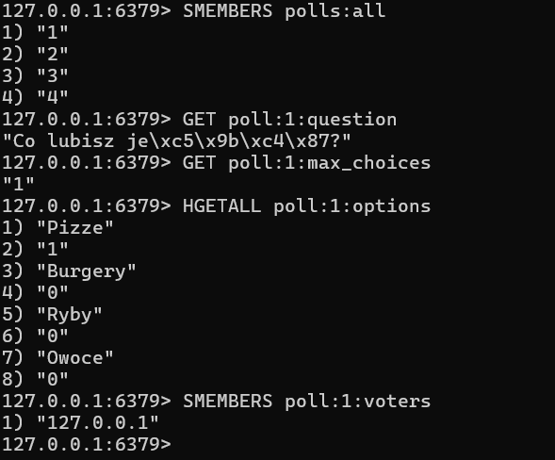

Widzimy, że aktualnie w bazie są 4 ankiety, a także jakie dane są zapisane dla ankiety id=1.

5. Realizowane operacje

5.1 Tworzenie ankiety
- generowanie nowego ID ankiety (w jaki sposób)
- zapis danych ankiety do Redis (SET, HSET, SADD)

5.2 Pobieranie listy ankiet
- pobieranie wszystkich ID ankiet (SMEMBERS)
- odczyt szczegółów każdej ankiety (GET)
- dynamiczne określenie statusu ankiety (aktywna/zakończona)

5.3 Głosowanie
- walidacja czasu zakończenia ankiety
- walidacja liczby wybranych odpowiedzi
- inkrementacja liczby głosów (HINCRBY)
- zapis informacji o oddanym głosie (SADD)

5.4 Odczyt wyników
- pobranie wszystkich opcji i liczby głosów (HGETALL)
- prezentacja danych w postaci listy oraz wykresu kołowego

6. Funkcjonalności aplikacji wraz z fragmentami kodu

6.1 Lista ankiet

Po wejściu na stronę główną użytkownik widzi listę wszystkich dostępnych oraz zakończonych ankiet wraz z informacją o czasie zakończenia.
Operacje Redis: SMEMBERS, GET

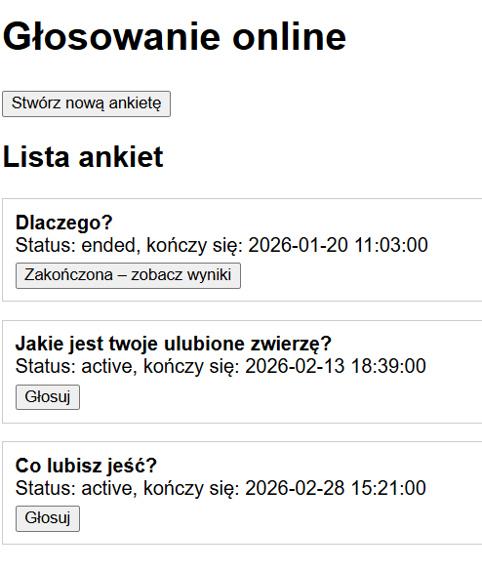

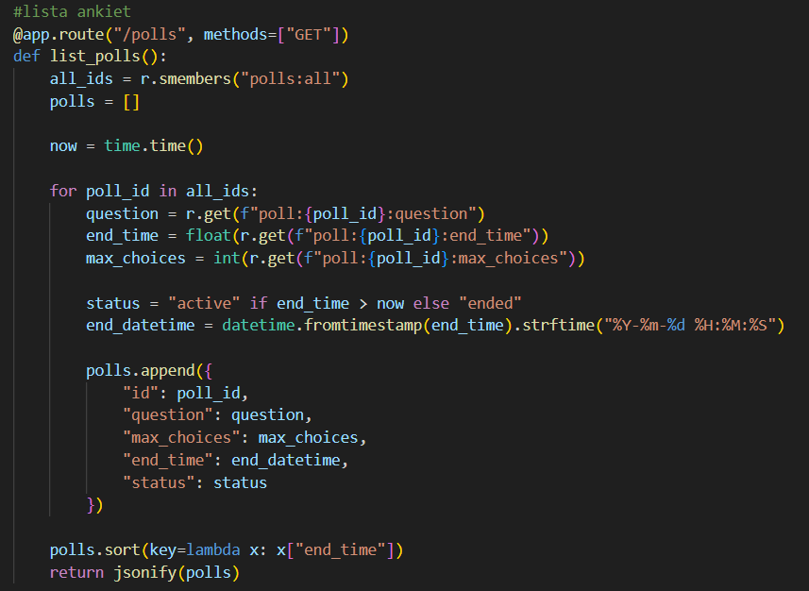

6.2 Tworzenie nowej ankiety

Użytkownik może utworzyć nową ankietę, podając treść pytania, listę odpowiedzi, maksymalną liczbę zaznaczonych odpowiedzi oraz czas zakończenia ankiety za pomocą kalendarza.
Id ankiety jest generowane automatycznie jako kolejna wolna liczba
Operacje Redis: SET, HSET, SADD

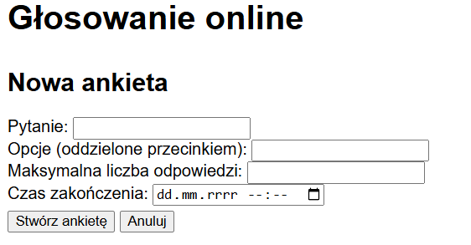

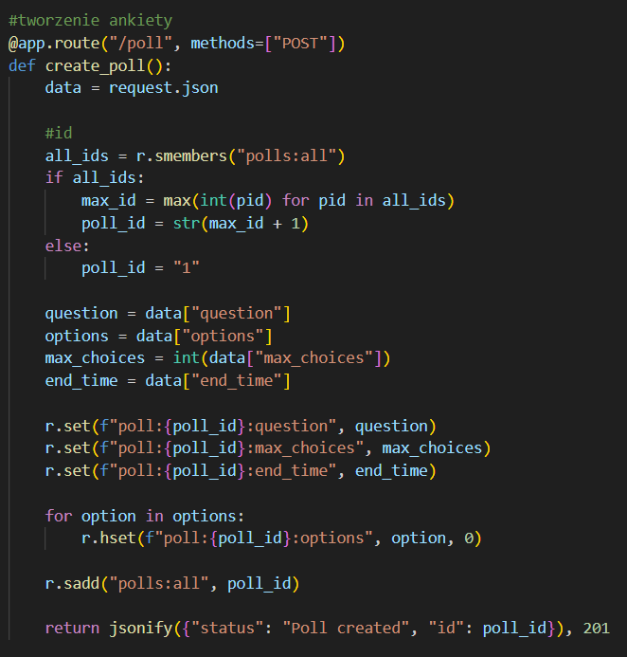

6.3 Głosowanie w ankiecie

Po wybraniu ankiety użytkownik przechodzi na stronę głosowania i może zaznaczyć maksymalnie tyle odpowiedzi, ile jest podane w max_choices.
System blokuje wielokrotne głosowanie jednego użytkownika dzięki zapamiętywaniu adresu IP przy oddawaniu głosu.
Operacje Redis: SISMEMBER, HINCRBY, SADD

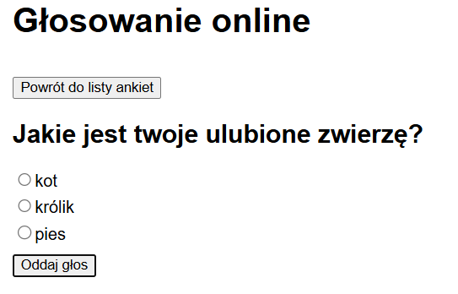

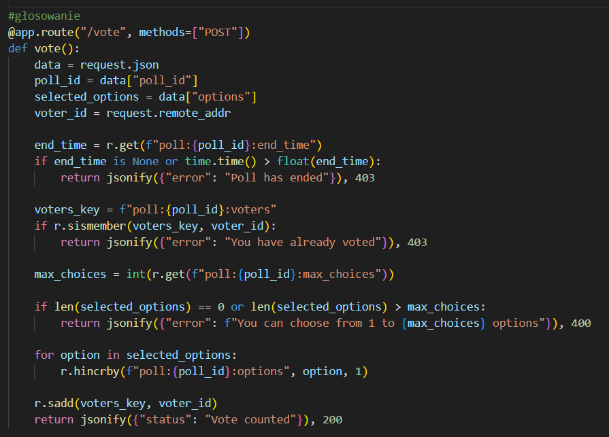

W przypadku próby oddania głosu ponownie, system blokuje tę akcję
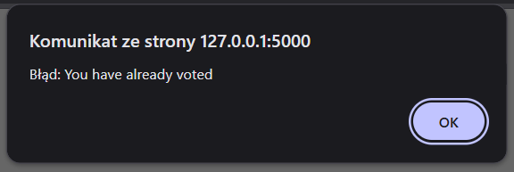

W przypadku zaznaczeniu zbyt wielu odpowiedzi, system blokuje oddanie głosu i wyświetla stosowny komunikat

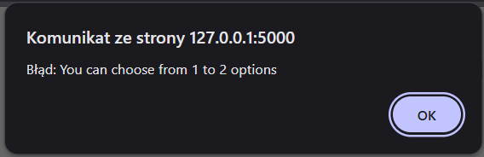

6.4 Przeglądanie wyników ankiety

Wyniki ankiety są dostępne zarówno w trakcie jej trwania, jak i po jej zakończeniu. Prezentowane są w formie liczbowej oraz graficznej.
Operacje Redis: HGETALL

